Министерство науки и высшего образования Российской Федерации
Федеральное государственное бюджетное образовательное учреждение высшего образования
ТОМСКИЙ ГОСУДАРСТВЕННЫЙ УНИВЕРСИТЕТ
СИСТЕМ УПРАВЛЕНИЯ И РАДИОЭЛЕКТРОНИКИ (ТУСУР)
Кафедра автоматизированных систем управления (АСУ)

СИММЕТРИЧНЫЕ АЛГОРИТМЫ ШИФРОВАНИЯ
Лабораторная работа №2
по дисциплине
«Информационная безопасность»

Студент гр. 430-2
А.А. Лузинсан
« » 2023 г.
Руководитель
Ассистент каф. АСУ
Я.В. Яблонский
« »
2023 г.

Томск 2023
Оглавление
1 Цель работы 3
2 Задание 4
3 Описание алгоритма шифрования 5
3.1 Общая информация 5
3.2 Алгоритм получения раундовых ключей 6
3.3 Алгоритм шифрования 7
3.4 Алгоритм расшифрования 9
4 Листинг программы 10
5 Пример работы программы 17
6 Вывод о проделанной работе 18
Приложение А (справочное) Определение таблиц 19

1 Цель работы
Цель: познакомиться и научиться работать с симметричными алгоритмами шифрования.

2 Задание
Задание по варианту №9: два друга хотят обмениваться зашифрованными сообщениями, но у них нет подходящей программы. Напишите программу позволяющую шифровать и дешифровать сообщения с использованием алгоритма симметричного шифрования AES. Входные и выходные данные запишите в файл типа .txt.

3 Описание алгоритма шифрования

3.1 Общая информация
AES (англ. Advansed Encryption Standard; также Rijndael) — это симметричный алгоритм блочного шифрования, принятый в качестве стандарта шифрования правительством США по результатам конкурса AES. 26 мая 2002 года AES был объявлен стандартом шифрования.
В данной реализации используется размер блока 128 бит и ключ 128 бит.
Основные понятия, фигурируемые в данном алгоритме:
- Block — последовательность бит, оформленная в виде матрицы 4xNb, над которой осуществляются манипуляции. Каждый элемент этой матрицы представляет собой один байт. Далее форматированные байты будут представляться в шестнадцатеричном формате.
- Cipher Key — секретный криптографический ключ длиной 128 бит, который используется в методе key_expansion для получения раундовых ключей. Cipher Key также представляют в виде матрицы 4xNk. Все раундовые ключи будут храниться в таблице key_schedule.
- Ciphertext — выходные данные алгоритма шифрования.
- State — промежуточный результат шифрования, имеющий такую же форму, как и Block.
- S-box — нелинейная таблица замен (А.1), использующаяся в нескольких трансформациях замены байтов при шифровании.
- Inv_S-box — нелинейная таблица замен (А.2), использующаяся в нескольких трансформациях замены байтов при расшифровании.
- Rcon — массив байтов (А.3), использующийся при методе расширения ключа key_expansion.
- Nb — число столбцов, составляющих Block и State. Для AES Nb=4.
- Nk — число столбцов, составляющих шифроключ. Для AES в данной реализации взято значение Nk=4.
- Nr — число раундов. Для AES в данной реализации, относительно значения Nk, взято значение Nr=10.
Реализация производилась на языке Python 3.11 с использованием библиотеки numpy.

3.2 Алгоритм получения раундовых ключей
Первым делом формируется таблица раундовых ключей key_schedule в приватном методе key_expansion(). Первые 4 строки и 4 столбца копируются в key_schedule, оформляя биты сразу в виде матрицы с транспонированием, так как алгоритм подразумевает обработку матрицы не по строкам, а по столбцам. Далее производится расширение раундового ключа по следующей схеме:
- Во временную переменную копируется предыдущий столбец (32 битное слово);
- Если номер столбца кратен значению Nk, то временная переменная трансформируется по схеме: sub_word(rot_word(temp)) xor Rcon[i / Nk],
где i — номер столбца, temp — временная переменная. Пояснения к вспомогательным функциям будут описаны ниже.
- Иначе, если Nk>6 и (i mod Nk = 4), то временная переменная трансформироуется по схеме: sub_word(temp).
- Рассматриваемый столбец инициализируется значением: предыдущий_столбец xor временная_переменная.
- Если не заполнили таблицу key_schedule, то переходим к рассмотрению следующего столбца и начинаем с пункта 1.

3.3 Алгоритм шифрования
Алгоритм шифрования заключается в следующем:
- В матрицу состояния state копируется шифруемый блок на 128 бит.
- На матрицу state накладывается первый рандовый ключ (первая часть матрицы 4x4 key_schedule) посредством метода add_round_key.
- К матрице state применяется каскад методов: sub_bytes, shift_rows, mix_columns, add_round_key. Метод add_round_key на каждой итерации берет раундовый ключ в соответствии с номером раунда. Цикл начинается с первого (а не нулевого) раунда и заканчивается на предпоследнем раунде.
- На последнем раунде к state также применяется каскад методов: sub_bytes, shift_rows и add_round_key. Здесь в метод add_round_key уже отправляется последний блок матрицы key_schedule.
Теперь перейдём к описанию вспомогательных методов, которые используются в методе key_expansion и в алгоритме шифрования.
Метод shift_rows работает со строками матрицы state. В этой трансформации строки матрицы циклически сдвигаются влево на r байт по горизонтали в зависимости от номера строки (начиная с 0). В итоге для одной матрицы state схемма трансформации выглядит следующим образом (3.1):
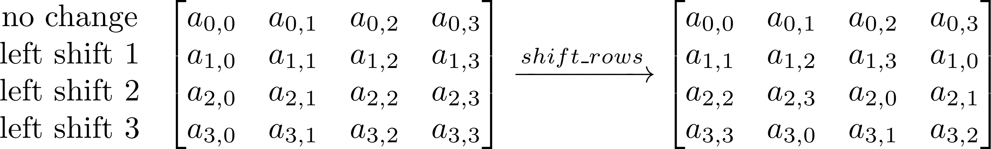 (3.1)
Метод sub_bytes обрабатывает каждый байт состояния, независимо производя нелинейную замену байтов, используя таблицу замен. При этом таблица S_box используется на этапе шифрования, а таблица Inv_S_box на этапе расшифрования. Так как байт представляется в виде двух шестнадцатеричных чисел, то чтобы получить новое значение из таблицы замен, нужно взять элемент по строке, номер которой представлен 4 старшими разрядами байта, и столбцу, номер которого представлен 4 младшими разрядами байта. Таким образом схема трансформации выглядит следующим образом (3.2):
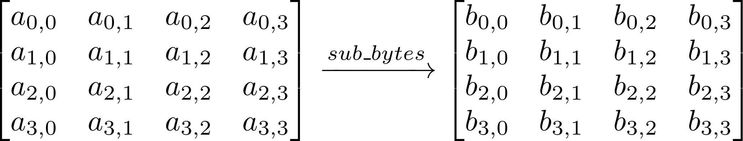 (3.2)
Метод add_round_key получает раундовый ключ, матрицу состояния state и накладывает раундовый ключ на state. Накладывание осуществляется побитовой операцией xor каждого байта state с каждым байтом раундового ключа, как продемонстрировано на рисунке 3.1.

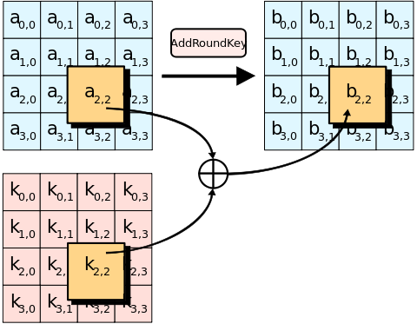
Рисунок 3.1 — Схема трансформации метода add_round_key
Метод mix_columns манипулирует, в отличие от остальных методов, над столбцами матрицы state. Каждая колонка представляется в виде полинома, который далее будет умножаться на другой полином. Однако, в данной реализации был взят вдругой вариант представления. Чтобы получить результирующую колонку, нужно перемножить статическую матрицу на исходный столбец, как гласит формула 3.3.
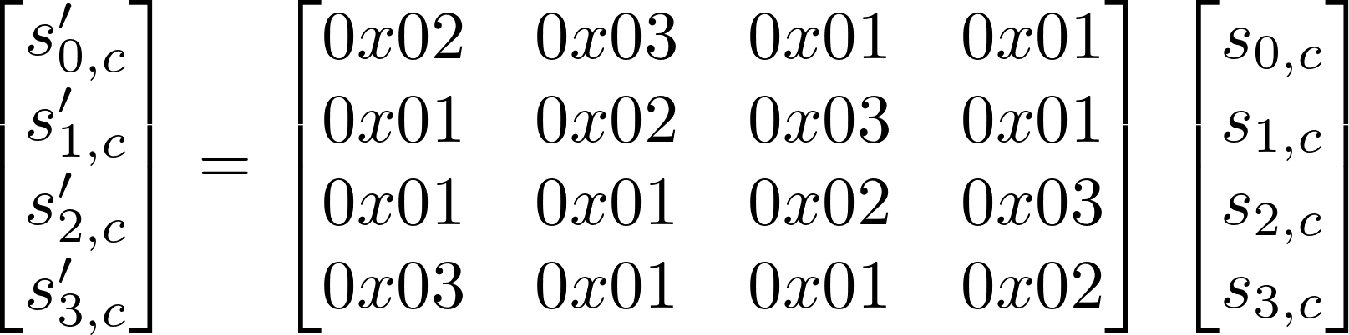 (3.3)
Однако в AES используется конечное поле GF(), для которых определены операции сложения и умножения. Операция сложения уже ранее использовалась, так как это известная побитовая операци xor.
Для операции умножения каждый операнд, являющийся байтом, представляется в виде полинома, коэфициенты полиномов — это соответствующие биты. Непосрественно операция умножения выглядит следующим образом (3.4):
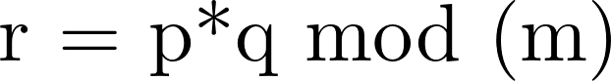 (3.4)
где p,q — байты, представленные в виде полиномов 7 степени
m — простой полином (полином, который делится только на единицу и на самого себя), равный
В перемножении полиномов p и q также должна работать определённая в поле GF операция сложения, то есть операция xor. Так как в данной реализации использовалась библиотека numpy с пакетом Polynomial, то после получения результирующего полинома его коэффициенты были побитово перемножены на байт 0x01. Та же манипуляция была проделана и непосредственно с результатом r, после чего r переконвертировался к целочисленному значению байта.

3.4 Алгоритм расшифрования
Алгоритм расшифрования подобен алгоритму шифрования. Отличие состоит в том, что:
метод shift_rows сдвигает байты не влево, а вправо;
- метод sub_bytes использует таблицу замены не S_box, а обратную ей Inv_S_box;
- метод mix_columns использует матрицу, приведённую ниже:
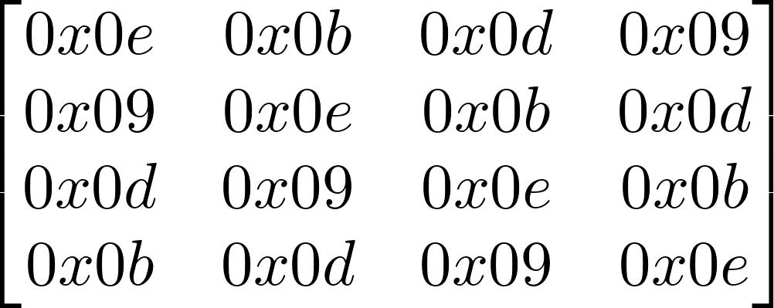

4 Листинг программы
Содержимое файла представлено листинге 4.1.
Листинг 4.1 — Содержимое файла по лабораторной работе
from typing import Union
from initialize import *
import numpy as np
import time
from numpy.polynomial import Polynomial
from collections import deque
from constant import S_BOX, R_CON, INV_S_BOX, MATRIX_ENC, MATRIX_DEC

def get_input_data():
if dpg.get_value('input_method') == 'File':
file_path = dpg.get_value('file')
file = open(file_path, 'r', encoding="utf-8")
input_data = file.read()
else:
input_data = dpg.get_value('Manually')
return input_data

class AES:
plaintext: str
original_length: int
cipher_text: str
key: str # длина ключа = 128/192/256 бит
key_schedule: np.array
encoding_key: str
encoding_text: str
blocks: np.array
Nb: int
Nr: int
Nk: int

def __init__(self, key, __Nb=4, __Nr=10, __Nk=4):
self.key = key
self.Nb, self.Nr, self.Nk = __Nb, __Nr, __Nk

def __key_expansion():
try:
key_schedule = np.array(list(self.key.encode()))
if len(key_schedule) < (self.Nk * 4): # Расширение до Nk байт
key_schedule = np.append(key_schedule, [0x01] * ((self.Nk * 4) - len(key_schedule)))
elif len(key_schedule) > (self.Nk * 4):
key_schedule = key_schedule[:self.Nk * 4]
key_schedule = key_schedule.reshape((4, self.Nk)).transpose()
except:
key_schedule = np.array(np.array([[0x01] * 4]) * 4)
dpg.set_value('key', 'Error in key')
# Дополняем оставшиеся строки таблицы ключей
for col in range(self.Nk, self.Nb * (self.Nr + 1)):
temp = key_schedule[:, col - 1]
if col % self.Nk == 0:
temp = AES.InternalOperations.sub_bytes(AES.InternalOperations.rot_word(temp)) \
^ np.array(R_CON[col // self.Nk])
elif (self.Nk > 6) and (col % self.Nk == 4):
temp = AES.InternalOperations.sub_bytes(temp)
temp = key_schedule[:, col - self.Nk] ^ temp
key_schedule = np.insert(key_schedule, col,
np.array(temp), axis=1)
self.key_schedule = key_schedule
__key_expansion()

def set_plaintext(self, input_data: str):
self.plaintext = input_data
self.encoding_text = 'utf-16'
self.original_length = len(self.plaintext)

def set_ciphertext(self, cipher_text: str):
self.cipher_text = cipher_text

@staticmethod
def __split_to_blocks(text: Union[str, list], by_bytes: int):
blocks = []
try:
if type(text) == str:
text_bytes = text.encode(encoding='utf-16')
else:
text_bytes = text
for i in range(0, len(text_bytes), by_bytes):
block = np.array(list(text_bytes[i:i + by_bytes]))
if len(block) < by_bytes:
block = np.append(block, [0x00] * (by_bytes - len(block)))
block = block.reshape((4, by_bytes // 4)).transpose()
blocks.append(block)
except Exception as err:
print("Error in splitting a text: ", err)
return blocks

def encrypt(self):
encrypted_bytes = []
num_dots = 1
dpg.configure_item('dots', color=(0, 0, 255, 255))
self.blocks = AES.__split_to_blocks(self.plaintext, 16)
for block in self.blocks:
# initializing
state = AES.InternalOperations.add_round_key(block, self.key_schedule[:, :self.Nb])
for round in range(1, self.Nr):
try:
state = AES.InternalOperations.sub_bytes_state(state)
state = AES.InternalOperations.shift_rows(state)
state = AES.InternalOperations.mix_columns(state, MATRIX_ENC)
state = AES.InternalOperations.add_round_key(state,
self.key_schedule[:,
round * self.Nb:(round + 1) * self.Nb])
dpg.set_value('dots', value='Encrypting: ' + '. ' * num_dots)
num_dots += 1
except:
print(f"Error in encrypting in {round} round of {block} block")
state = AES.InternalOperations.sub_bytes_state(state)
state = AES.InternalOperations.shift_rows(state)
state = AES.InternalOperations.add_round_key(state,
self.key_schedule[:,
self.Nr * self.Nb:(self.Nr + 1) * self.Nb])
state = state.transpose()
encrypted_bytes += list(state.flatten())
encrypted_data = ''.join([chr(x) for x in encrypted_bytes])
return encrypted_data, encrypted_bytes

def decrypt(self, encrypted_bytes):
decrypted_bytes = []
num_dots = 1
dpg.configure_item('dots', color=(0, 0, 255, 255))
self.blocks = AES.__split_to_blocks(encrypted_bytes, 16)
for block in self.blocks:
# initializing
state = AES.InternalOperations.add_round_key(block,
self.key_schedule[:,
self.Nr * self.Nb:self.Nb * (self.Nr + 1)])
for round in range(self.Nr - 1, 0, -1):
try:
state = AES.InternalOperations.shift_rows(state, invert=True)
state = AES.InternalOperations.sub_bytes_state(state, inverse=True)
state = AES.InternalOperations.add_round_key(state,
self.key_schedule[:,
round * self.Nb:(round + 1) * self.Nb])
state = AES.InternalOperations.mix_columns(state, MATRIX_DEC)
dpg.set_value('dots', value='Decrypting: ' + '. ' * num_dots)
num_dots += 1
except:
print(f"Error in decrypting in {round} round of {block} block")
state = AES.InternalOperations.shift_rows(state, invert=True)
state = AES.InternalOperations.sub_bytes_state(state, inverse=True)
state = AES.InternalOperations.add_round_key(state, self.key_schedule[:, :self.Nb])
state = state.transpose()
decrypted_bytes += list(state.flatten())
decrypted_data = bytes(decrypted_bytes).decode(encoding=self.encoding_text)
return decrypted_data[:self.original_length]

class InternalOperations:
@staticmethod
def sub_bytes(orig, inverse=False):
box = INV_S_BOX if inverse else S_BOX
return np.vectorize(lambda item: box[16 * (item // 0x10) +
(item % 0x10)])(orig)
@staticmethod
def sub_bytes_state(state, inverse=False):
return np.vectorize(AES.InternalOperations.sub_bytes) \
(state, inverse=inverse)
@staticmethod
def rot_word(word: np.array, rotnumber=-1):
rot = deque(word)
rot.rotate(rotnumber)
return np.array(rot)
@staticmethod
def add_round_key(state, key_schedule):
return state ^ key_schedule
@staticmethod
def shift_rows(state, invert=False):
direction = 1 if invert else -1
new_state = state.copy()
for index, row in enumerate(new_state):
new_state[index] = AES.InternalOperations.rot_word \
(row, index * direction)
return new_state

@staticmethod
def mult_bytes(byte1, byte2):
poly1 = Polynomial(list(map(int, list(f'{byte1:0>8b}')[::-1])))
poly2 = Polynomial(list(map(int, list(f'{byte2:0>8b}')[::-1])))
polynom_GF = [0x01, 0x00, 0x00, 0x00, 0x01, 0x01, 0x00, 0x01, 0x01]

def default_list(sequence):
sequence = map(abs, map(int, sequence))
return list(sequence)

mult_polys = np.bitwise_and(default_list((poly1 * poly2).coef[::-1]), 1)
_, poly_res = np.polydiv(mult_polys, polynom_GF)
poly_res = np.bitwise_and(default_list(poly_res), 1)
byte_res = int(''.join(map(str, poly_res)), 2)
return byte_res

@staticmethod
def mix_columns(state, matrix):
new_state = state.copy()
for col in range(state.shape[1]):
new_state[:, col] = [np.bitwise_xor.reduce([AES.InternalOperations.mult_bytes
(state[index][col], matrix[row][index])
for index
in range(len(matrix[0]))])
for row
in range(len(matrix))]
return new_state

def preparing(sender, app_data, user_data):
dpg.show_item('Cipher method')
dpg.set_value('input data', value=get_input_data())
aes = AES(dpg.get_value('key'))
input_data = get_input_data()
aes.set_plaintext(input_data)
fout = open('plaintext.txt', 'a')
fout.writelines("\n\n\tText:\n" + input_data)
fout.close()
ciphertext, encrypted_bytes = aes.encrypt()
aes.set_ciphertext(ciphertext)
dpg.set_value('encrypted', value=ciphertext)
fout = open('ciphertext.txt', 'a')
fout.writelines("\n\tCiphertext:\n" + ciphertext)
fout.close()
# region test
decrypted_text = aes.decrypt(encrypted_bytes)
dpg.set_value('test', value=decrypted_text)
fout = open('decrypted_text.txt', 'a')
fout.writelines("\n\tDecrypted:\n" + decrypted_text)
fout.close()
if ''.join(input_data) == ''.join(decrypted_text):
dpg.configure_item('dots', default_value='True', color=(0, 255, 0, 255))
else:
dpg.configure_item('dots', default_value='False', color=(255, 0, 0, 255))
# endregion

def initialize_lr2():
with dpg.window(label="Лабораторная работа #2", tag='lr2', show=True, width=500, height=700, pos=(100, 100),
on_close=lambda: dpg.delete_item('lr2')):
initialize()
dpg.add_input_text(tag='key', label='Key', default_value='passwordfbsfv', show=False, before='Manually')
dpg.add_button(label="Continue: AES", callback=preparing, show=False, tag='continue')

5 Пример работы программы
Программа поддерживает файловый ввод исходного текста, либо же ввод вручную, а также вывод результата в выходной файл output.txt. Результат работы для файлового ввода представлен на рисунке 5.1.
Пример работы программы на данных, введённых вручную, представлен на рисунке 5.2.
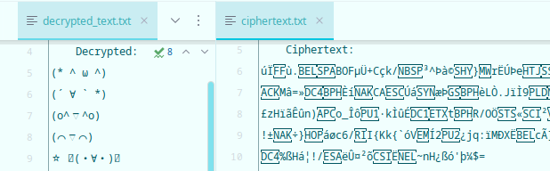
Рисунок 5.1 — Кодирование текста из файла
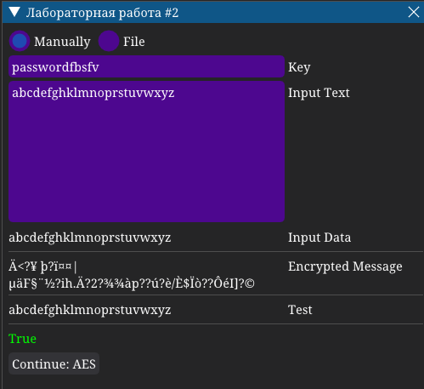
Рисунок 5.2 — Кодирование текста, введённого вручную

6 Вывод о проделанной работе
В результате выполнения лабораторной работы я познакомилась и научилась работать с симметричными алгоритмами шифрования, а также реализовала алгоритм AES.

Приложение А
(справочное)
Определение таблиц

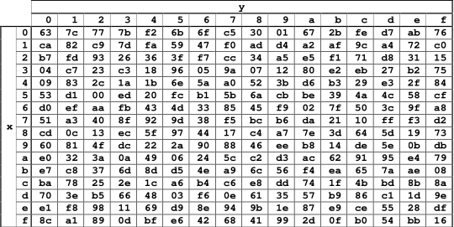
Рисунок А.1 — Таблица S_box

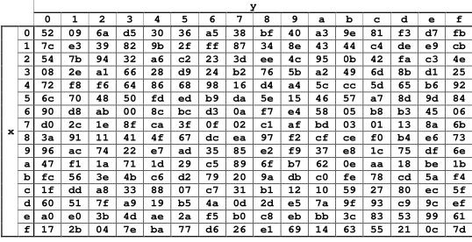
Рисунок А.2 — Таблица Inv_S_box

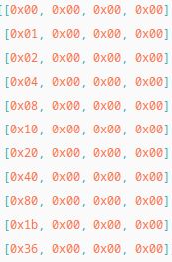
Рисунок 3.3 — Таблица Rcon

